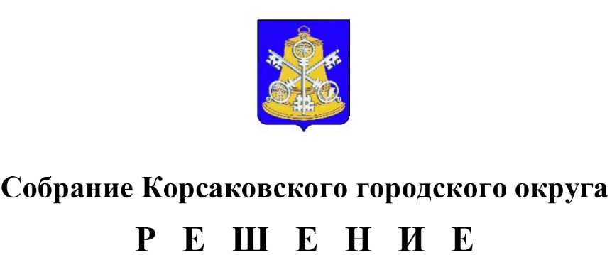

Принято_______________№______________
на___________заседании 6 – го созыва

О внесении изменений в решение Собрания Корсаковского городского округа от 22.10.2021 № 166 «Об утверждении положения о муниципальном жилищном контроле на территории Корсаковского городского округа»
В соответствии с Федеральным законом от 06.10.2003 № 131-ФЗ «Об общих принципах организации местного самоуправления в Российской Федерации» Собрание Корсаковского городского округа РЕШИЛО:
1. Внести в Положение о муниципальном жилищном контроле на территории Корсаковского городского округа, утвержденное решением Собрания Корсаковского городского округа от 22.10.2021 № 166 (далее – Положение), следующие изменения:
1.1. Пункт 2 Положения, изложить в следующей редакции:
«2. Муниципальный жилищный контроль (далее - муниципальный контроль) на территории Корсаковского городского округа осуществляется департаментом имущественных отношений администрации Корсаковского городского округа (далее - контрольный орган).».
1.2. Пункт 3 Положения изложить в следующей редакции:
«3. Перечень должностных лиц контрольного органа, являющихся муниципальными инспекторами, уполномоченными осуществлять муниципальный контроль (далее - должностные лица), утверждается постановлением администрации Корсаковского городского округа».
1.3. Пункт 26 Положения изложить в следующей редакции:
«26. Профилактические мероприятия осуществляются на основании программы профилактики рисков причинения вреда (ущерба) охраняемым законом ценностям (далее - Программа профилактики), разрабатываемой контрольным органом и утверждаемой приказом (распоряжением) руководителя контрольного органа в соответствии с Правилами разработки и утверждения контрольными (надзорными) органами программы профилактики рисков причинения вреда (ущерба) охраняемым законом ценностям, утвержденными постановлением Правительства Российской Федерации от 25.06.2021 № 990.
Утвержденная Программа профилактики размещается на официальном сайте контрольного органа в сети «Интернет».
Контрольный орган может проводить профилактические мероприятия, не предусмотренные Программой профилактики».
2. Опубликовать настоящее решение в газете «Восход», разместить на официальном сайте администрации Корсаковского городского округа в информационно- телекоммуникационной сети «Интернет».

Председатель Собрания
Корсаковского городского округа Л.Д. Хмыз

Мэр
Корсаковского городского округа А.В. Ивашов

